**Gira SP**

[**http://girasp.com.br/2015/10/uma-noite-sem-o-aspirador-de-po/**](http://girasp.com.br/2015/10/uma-noite-sem-o-aspirador-de-po/)

[**http://girasp.com.br/2015/10/oficina-gratuita/**](http://girasp.com.br/2015/10/oficina-gratuita/)

Texto premiado ganha montagem gratuita na Oficina Oswald de Andrade

POR [GIRASP](http://girasp.com.br/author/girasp/) · 10 DE OUTUBRO DE 2015

Para **Nelson Rodrigues**, “a pior forma de solidão é a companhia de um paulista”. Com moradores competitivos, o cotidiano em Sampa é acirrado. Sem tempo para nada, muita gente vive solitária no seu mundinho. Os protagonistas de **Uma Noite Sem o Aspirador de Pó**, de **Priscila Gontijo** (prêmio Funarte de Teatro Myriam Muniz e Fate – Fundo de Apoio ao Teatro do Rio de Janeiro) não fogem disso.

**Áurea**, personagem de**Suzan Damasceno** (atriz de A Obscena Senhora D., de Hilda Hilst), que agora também assina a direção, e **Manuel** (Donizeti Mazonas, que fez Osmo, também de Hilst) moram sozinhos com seus gatos. Trazendo elementos do teatro do absurdo e do suspense, a comédia dramática estreia no **dia 16 de outubro**, sexta-feira, 20h30, na **Oficina Oswald de Andrade.** Com sessões de quinta a sábado, às 20h30, a**temporada gratuita** segue até 12 de dezembro.

[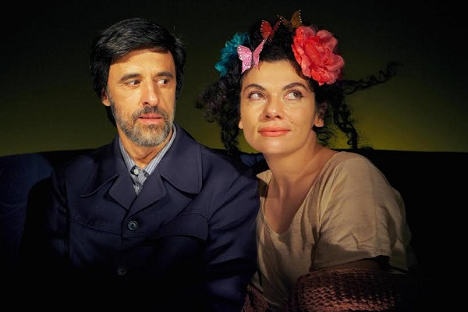](http://girasp.com.br/wp-content/uploads/2015/10/uma-noite.jpg)

O projeto dá continuidade à parceria artística iniciada entre os três, os atores e a autora, no Centro de Pesquisa Teatral – CPT, do Antunes Filho. Ainda que inédito, o texto foi iniciado lá, em 2009, no Núcleo de Dramaturgia.

A quinta peça da autora carioca fala sobre dois interioranos “invisíveis” na metrópole: uma acumuladora carente e um escritor medíocre. Eles são vizinhos num prédio com baixa vedação acústica. Por isso, ela consegue escutá-lo muitas vezes e acaba se apaixonando por ele, estabelecendo uma relação obsessiva e paranoica.

Em clima de realismo fantástico, a história se passa no apartamento da Áurea. Composta por materiais descartáveis, pilhas de eletrodomésticos em desuso, a estrutura de ferro guarda ainda uma bateria. A cenografia de **André Cortez** é uma instalação que remete às obras do artista contemporâneo suíço **Thomas Hirschhorn** e ficará aberta à visitação na Oswald de Andrade. O desenho de luz é de **Hernandes de Oliveira**.

[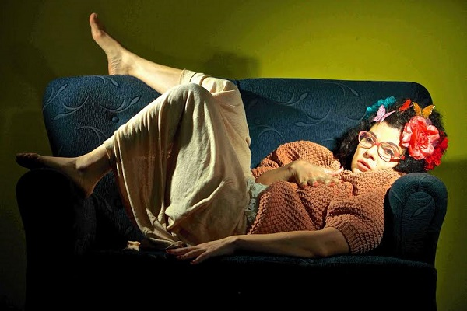](http://girasp.com.br/wp-content/uploads/2015/10/uma.jpg)

Carente de interlocução e de laços afetivos, Áurea conversa com seu aspirador de pó, o **João Augusto**, e coleciona numa valise, a **Josephine**, uma família imaginária criada com retratos 3X4 de desconhecidos. Resistente à tecnologia e inábil socialmente, ela não se fixa em nenhum trabalho, apesar da sua dedicação. A personagem passa o tempo em casa com **Tereza**, uma tartaruga cega, e **Otto**, um gato arisco.